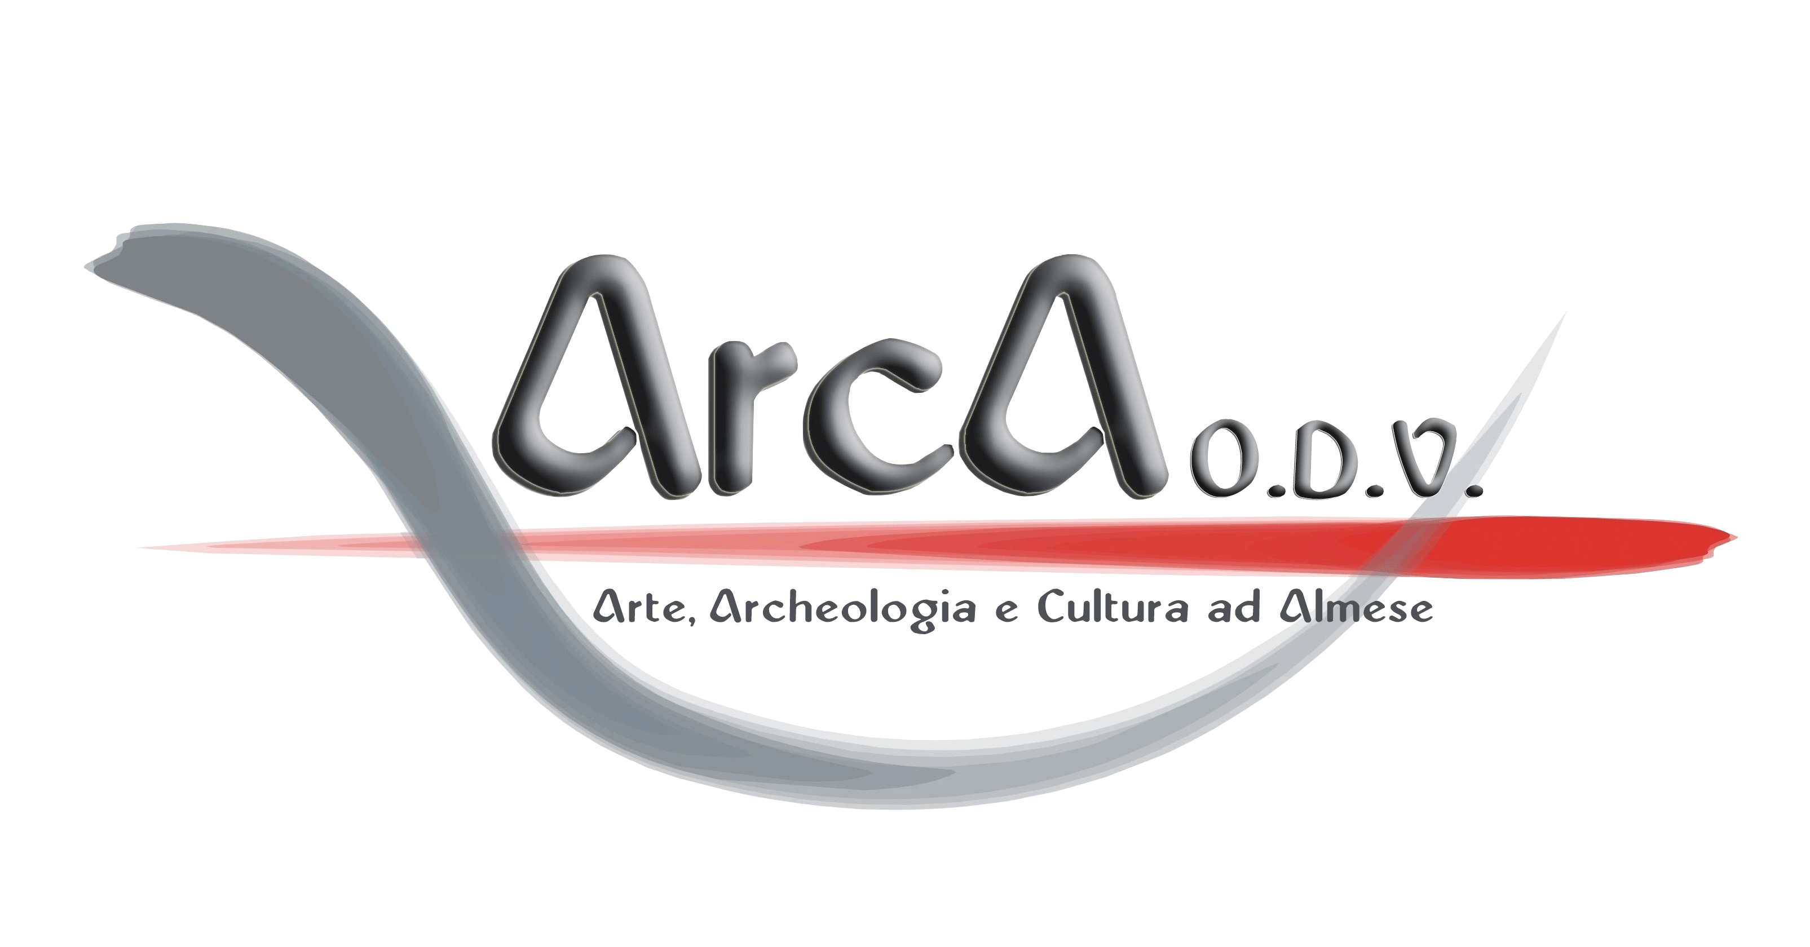

Domenica 11 ottobre tour guidato alla villa romana di Almese, alla villa romana di Caselette e all’Area Primavalle
Gli archeologi, i naturalisti e i volontari dell’associazione Ar.c.A. di Almese vi porteranno alla scoperta della cultura e dell’architettura romana del primo secolo d.C. e delle peculiarità dell’area alle pendici del Monte Musinè.

Domenica 11 ottobre sarà possibile visitare la villa romana di Almese e, per l’ultima volta nella stagione 2026, la villa romana di Caselette per scoprire come vivevano i romani in Valle di Susa nel primo secolo d.C. Tornando indietro nel tempo sarà possibile entrare nelle stanze delle ville e immergersi nell’atmosfera di due dei più importanti complessi residenziali extraurbani di epoca romana in Piemonte.

Sarà anche possibile partecipare al tour gratuito, guidato da un naturalista, dell’Area Primavalle, per l’ultima volta nella stagione 2026. Situata alle pendici del Monte Musinè, ospita numerose specie di animali e vegetali rari a livello nazionale e regionale che la rendono una delle aree piemontesi di maggiore biodiversità. Una vera e propria “oasi xerotermica” che comprende anche i Laghi Superiore e Inferiore di Caselette.

La villa romana di Almese, situata in località Grange di Rivera, sarà visitabile dalle 14.30 alle 17.30 con la prima visita in partenza alle 14.30 mentre la seconda è prevista alle 16.00.

La villa romana di Caselette sarà visitabile dalle 14.30 alle 17.30 con la prima visita in partenza alle 14.30, la seconda alle 15.30 e l’ultima alle 16.30.

L’Area Primavalle, con punto di ritrovo presso la villa romana di Caselette, sarà visitabile dalle dalle 14.30 alle 17.30 con la prima visita in partenza alle 14.30 mentre la seconda è prevista alle 16.00.

La giornata è promossa dall'associazione Ar.c.A. (Arte, Archeologia e Cultura ad Almese) con il patrocinio del comune di Almese, il patrocinio del comune di Caselette, in collaborazione con Fondazione Magnetto, Finder S.p.A., Univoca, Tesori d’arte e cultura alpina, Soprintendenza Archeologica Belle Arti e Paesaggio per la Città Metropolitana di Torino e la Città Metropolitana di Torino.

Per informazioni arca.almese@gmail.com

L’associazione Ar.c.A., nata a luglio 2013, ha l’obiettivo di promuovere e valorizzare il patrimonio storico, culturale, artistico, archeologico e paesaggistico di Almese e dintorni.

Ar.c.A. Piazza della Fiera 1 - 10040 Almese (TO) www.arcalmese.it 3446238480 CF 95619770019

